

# Proposta nuovo progetto ad Open Genova

***GEwood!***

**L’applicazione sicura e consapevole della natura genovese.**

# C:\Users\magic\AppData\Local\Microsoft\Windows\INetCache\Content.Word\boscosavona-kgzF--673x320@IlSecoloXIXWEB.JPG

# Area d'interesse

Aree boschive di Genova ed i suoi dintorni nell’area della Val Trebbia in Liguria (Torriglia, Fontanigorda eccetera).

# Composizione gruppo di lavoro

* Gianluca Garretto, studente presso ITIS Italo Calvino (GE);
* Enrico Pezzano, studente presso ITIS Italo Calvino (GE);
* Alessio Resta, studente presso ITIS Italo Calvino (GE);
* Supporto aggiuntivo in ambito elettrico, sistemistico ed informatico;

# Obiettivi

Ci poniamo come obbiettivo la garanzia di una maggiorata sicurezza all’interno dei boschi, creando un’applicazione, allegata ad un sistema Wi-Fi, in grado di utilizzare un sistema di localizzazione a favore degli appassionati della natura e delle sue relative attività all’aperto. Basti pensare alla caccia o alla raccolta di funghi e/o castagne.

Tutto il sistema è connesso ad un server (vi sarà un modem principale per ogni zona) con un raggio d’azione comprensivo di tutto il bosco del luogo.

L’applicazione avrà la funzione di localizzare le persone disperse o non all’interno della boscaglia del luogo, in modo di prevenire e/o risolvere casi di pericolo e/o emergenza allertando le autorità competenti che si occuperanno della situazione in corso.

# C:\Users\magic\AppData\Local\Microsoft\Windows\INetCache\Content.Word\51KL1m75dRL._SL1280_.jpg*C:\Users\magic\AppData\Local\Microsoft\Windows\INetCache\Content.Word\41RBvr2Z73L.JPG*Realizzazione

Per la realizzazione del progetto sono necessari:

* Pannelli fotovoltaici;
* Connessione Wi-Fi, router e relativi ripetitori;
* Adeguate protezioni per i ripetitori impermeabili ed il router principale;
* Personale sistemistico per la configurazione dell’impianto;
* 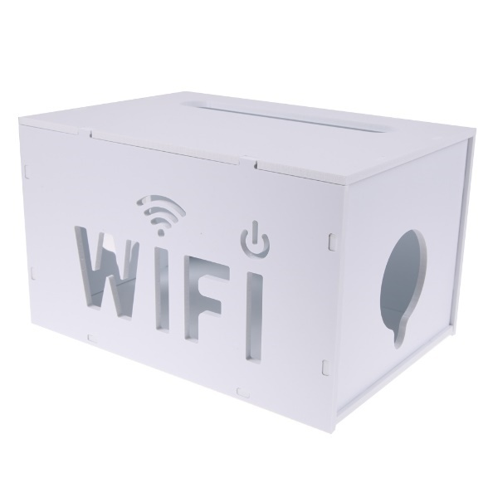Applicazione per smartphone e dispositivi mobili;

Vi saranno dei ripetitori posizionati in appositi luoghi precedentemente studiati, ognuno dei quali sarà collegato ad un pannello fotovoltaico come fonte di energia elettrica, per garantirne la miglior copertura e connessione possibili.

Ogni ripetitore sarà assicurato all’interno di un contenitore in PVC impermeabile che garantirà un’adeguata protezione.

Lo sviluppo e la configurazione della rete e dell’applicazione saranno svolti in contemporanea da personali diversi, per garantire la maggiore velocità di realizzazione possibile.

Si consideri un eventuale contratto pubblicitario da accordare con le relative aziende, allo scopo di avere una copertura parziale del capitale.

# Tempistiche

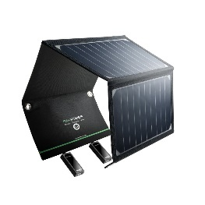*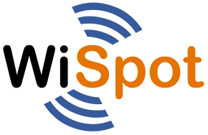*Per la preparazione del sistema, relativa pubblicità, predisposizione dei ripetitori con le protezioni, organizzazione dei pannelli solari, attivazione della connessione Wi-Fi, configurazione del router principale, si prevede un arco temporale di circa 5 mesi.

Lo sviluppo dell’applicazione per smartphone, e della relativa area utenti, si può prevedere in un arco temporale non superiore a 3 mesi.

# Costi e coperture

Le spese della costruzione di rete possono essere suddivise come segue:

|  |  |
| --- | --- |
| *Elementi* | *Costi* |
| Connessione Wi-Fi stagionale (WiSpot) | €200 |
| Router principale | €940 ca. |
| Ripetitori da esterno impermeabili | €45 x20: €900 ca. |
| Pannelli fotovoltaici | €40 x20: € 800 ca. |
| Protezione da intemperie per ripetitori | €15 x20: € 300 ca. |
| Sviluppo applicazione | €4000 ca. |
| Stima uscite totali | €7140 ca. |

Si considerino delle inserzioni pubblicitarie nell’applicazione e dei finanziamenti da parte del comune per coprire una parte delle spese.

# Conclusioni

Il nostro progetto ha lo scopo di rendere le attività in natura aperta più semplici ed innovative per tutti.